**Specjalna edycja badań “NIE nowotworom u dzieci” Fundacji Globalworth i Fundacji Ronalda McDonalda**

**Fundacja Globalworth i Fundacja Ronalda McDonalda zapraszają na Specjalną Edycję Badań “NIE nowotworom u dzieci”. Przez kolejne trzy miesiące Ambulans Fundacji Ronalda McDonalda odwiedzi Warszawę, Wrocław i Kraków. W każdym z tych miast, przez cztery dni lekarze radiolodzy na pokładzie Ambulansu - unikalnej, mobilnej stacji medycznej składającej się z poczekalni, recepcji i dwóch gabinetów lekarskich wyposażonych w nowoczesny sprzęt ultrasonograficzny przebadają w sumie 910 dzieci w wieku od 9 miesięcy do 6 lat.**

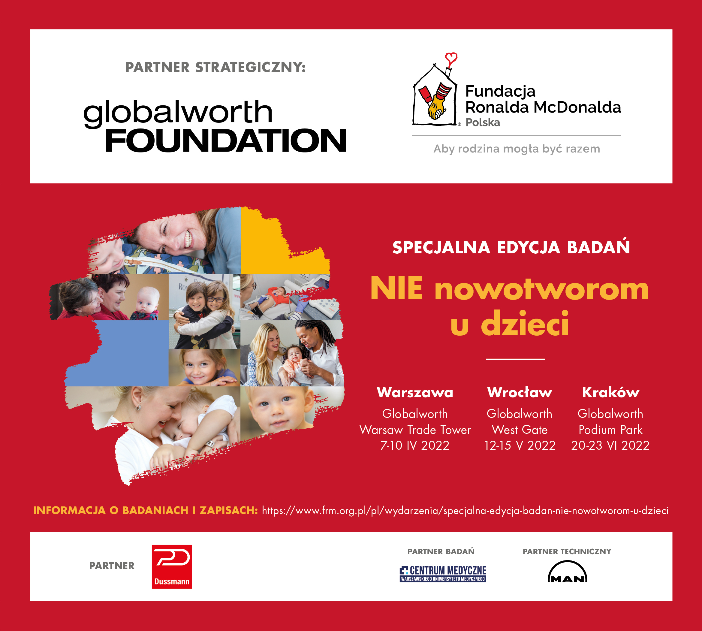

W ciągu trzech miesięcy Ambulans zatrzyma się w **Warszawie** - Warsaw Trade Tower (7-10 kwietnia), **Wrocławiu** - West Gate (12-15 maja) i **Krakowie** - Podium Park (20-23 czerwca).

**Badania są bezbolesne, bezpieczne i bezpłatne.**

Celem badań USG jest dokładna ocena stanu narządów wewnętrznych oraz wykrycie ewentualnych odstępstw od normy. Badania są realizowane według standardów medycznych określonych dla tej grupy wiekowej przez Polskie Towarzystwo Ultrasonograficzne i wykonywane przez doświadczonych lekarzy radiologów. Czas potrzebny na badanie to około 15 minut. Po zakończeniu rodzice otrzymują wynik badania oraz ewentualnie poradę lekarską.

 *“Formuła programu oznacza skupienie się na badaniach USG jamy brzusznej, w kierunku zmian nowotworowych oraz wrodzonych wad nerek i dróg moczowych. Wczesna diagnoza pozwala na szybkie wdrożenie odpowiedniego leczenia zachowawczego i/lub chirurgicznego. Zapobiega to rozwojowi przewlekłej a nawet schyłkowej niewydolności nerek, wymagającej stosowania dializ lub przeszczepienia nerki. W Polsce na przewlekłą chorobę nerek cierpi ponad 4 miliony osób dorosłych, ale jest ona rozpoznawana u zaledwie 5% z nich.* *Cieszymy się, że dzięki temu projektowi, przy wsparciu naszych Partnerów – Fundacji Globalworth oraz Dussmann, możemy dotrzeć z profilaktyką do większej liczby dzieci. ”,* **mówi prof. Adam Jelonek, Honorowy Prezes Zarządu Fundacji Ronalda McDonalda.**

*“Teraz, bardziej niż kiedykolwiek, każdy z nas powinien być odpowiedzialny, dbać o siebie i o osoby z naszego otoczenia. Świadomość i edukacja społeczeństwa na temat znaczenia profilaktyki pomaga nam wykrywać nowotwory we wczesnych stadiach. Zawsze będziemy wspierać takie projekty, jak ten Fundacji Ronalda McDonalda, właśnie dlatego, że przybliżają nas one do realizacji naszej misji, jaką jest troska o ludzi w naszej społeczności”* dodaje **Judyta Sawicka, Członkini Zarządu Fundacji Globalworth.**

Jako pierwsze, zbadamy dzieci z Warszawy. Ambulans od 2006 roku bada małych warszawiaków regularnie. Do dziś zostało przebadanych w sumie ponad 3 500 dzieci. Tym razem Ambulans Fundacji stanie przy budynku Globalworth – Warsaw Trade Tower, przy ul. Chłodnej 51.

Aby wziąć udział w badaniu USG w Warszawie, należy wcześniej zarejestrować dziecko dzwoniąc pod numer: 790 343 011 w dniach 30-31 marca 2022 roku w godz. 8.00-16.00, a o zapisie decyduje kolejność zgłoszeń. Udział w badaniu bez rejestracji nie jest możliwy. Liczba miejsc jest ograniczona. Podczas badań zostaną podjęte wszelkie niezbędne środki w celu zapewnienia warunków dystansu społecznego i bezpieczeństwa zdrowotnego.

Więcej informacji o Specjalnej Edycji Badań NIE nowotworom u dzieci: <https://www.frm.org.pl/pl/wydarzenia/specjalna-edycja-badan-nie-nowotworom-u-dzieci>

W Polsce rocznie diagnozuje się ok. 1200-1300 nowych przypadków nowotworów u dzieci. Gdy dziecko choruje, dorośli są bardzo często zaskoczeni i bezradni. Pojawiają się pytania, co można było zrobić, aby zapobiec chorobie. Nowotwory u dzieci wykryte we wstępnej fazie rozwoju są w większości przypadków wyleczalne. Właśnie dlatego powszechna diagnostyka i profilaktyka to jeden z podstawowych sposobów na skuteczną walkę z chorobą.

Szansą na profilaktykę jest prowadzony od 16 lat przez Fundację Ronalda McDonalda program bezpłatnych, ogólnopolskich badań USG dzieci prowadzony na pokładzie specjalistycznej mobilnej kliniki, Ambulansu medycznego.

Fundacja Globalworth przekazała Fundacji Ronalda McDonalda 32 tys. EURO na przeprowadzenie badań dla najmłodszych w Warszawie, Wrocławiu i Krakowie.

Partnerami projektu są również: Dussmann Polska, Centrum Warszawskiego Uniwersytetu Medycznego, MAN.

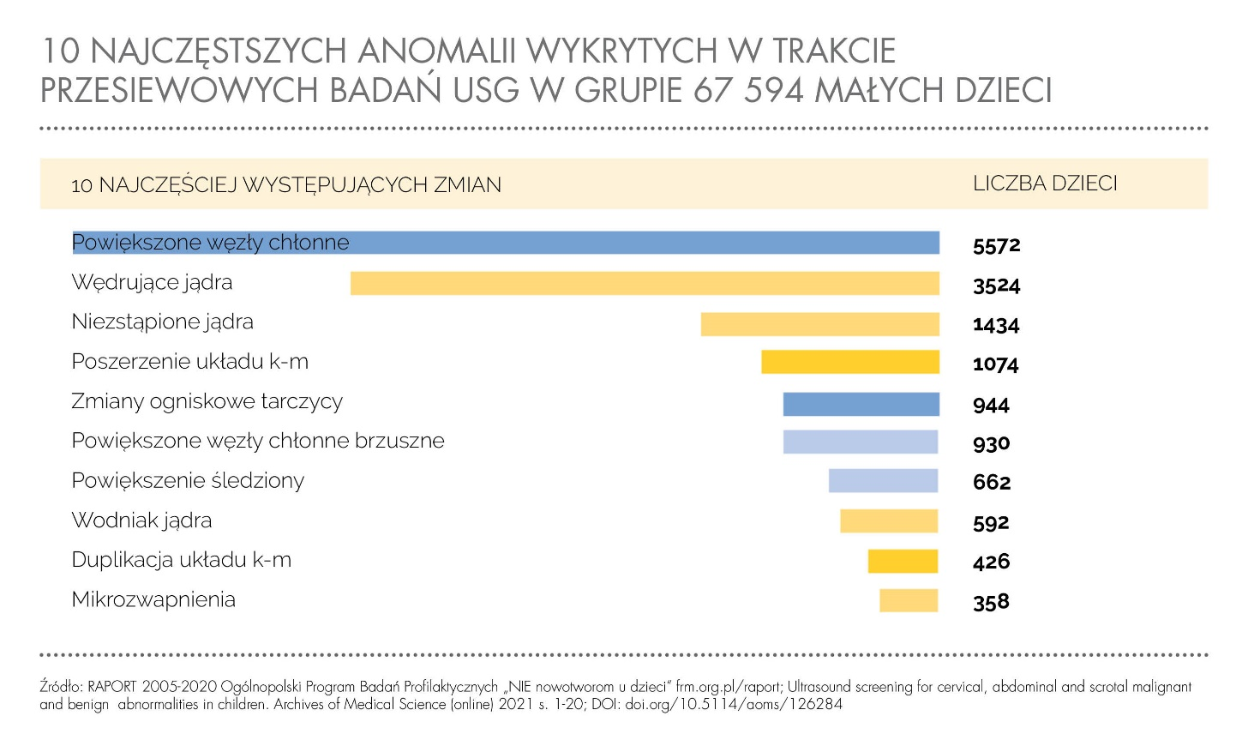

**O Fundacji Globalworth**

**Fundacja Globalworth** została założona w 2018 r. przez firmę Globalworth, największego inwestora biurowego w Europie Środkowo-Wschodniej, jako organizacja non-profit niezależna od działalności handlowej grupy. Misja fundacji polega na opracowywaniu projektów opartych na trzech filarach: ludziach, miejscach i technologii.

Te trzy obszary działania przeplatają się w większości naszych projektów i pomagają nam, jak wierzymy, dbać o dobrostan w życiu ludzi i społeczności lokalnych.

Fundacja Globalworth realizuje programy edukacyjne i projekty ułatwiające dostęp do wysokiej jakości usług medycznych. Równie ważne są inicjatywy na rzecz mobilności społecznej, ekologizacji, inteligentnych miast czy rewitalizacji przestrzeni na potrzeby naszej społeczności.

Więcej informacji można znaleźć na stronie internetowej [www.globalworth.com/sustainability/foundation/](http://www.globalworth.com/sustainability/foundation/) oraz na kanałach komunikacyjnych [Facebook](https://www.facebook.com/globalworth/), Instagram i LinkedIn.

**KONTAKT**

Weronika Kurnatowska

**CSR Project Coordinator, Fundacja Globalworth, Polska**

M: +48 822 352 194

E: [weronika.kurnatowska@globalworth.com](mailto:weronika.kurnatowska@globalworth.com)

**O Fundacji Ronalda McDonalda**

Fundacja Ronalda McDonalda w Polsce jest organizacją pożytku publicznego, połączoną wspólną misją z międzynarodową, charytatywną Ronald McDonald House Charities (RMHC). RMHC istnieje od ponad 40 lat i jako organizacja non-profit działa w 65 krajach na rzecz idei „Aby rodzina mogła być razem”.

Założona w 2002 roku polska Fundacja upowszechnia profilaktykę w walce z nowotworami u dzieci, prowadząc ogólnopolski program bezpłatnych badań przesiewowych USG, szkoląc lekarzy rodzinnych i rodziców, wspierając rodziny w czasie, gdy dziecko trafia do szpitala, prowadząc Pokoje Rodzinne w IP-CZD w Międzylesiu oraz w Szpitalu Pediatrycznym WUM, a także Domy Ronalda McDonalda przy Uniwersyteckim Szpitalu Dziecięcym w Krakowie oraz w kampusie Warszawskiego Uniwersytetu Medycznego. Fundacja promuje ideę „szpitali przyjaznych rodzinie”, stawiając za wzór wyposażony przez siebie Szpital Pediatryczny Warszawskiego Uniwersytetu Medycznego w Warszawie, pierwszy w Polsce, w którym żaden rodzic nie śpi na podłodze. Fundację wspiera w Polsce we wszystkich programach ponad tysiąc Wolontariuszy rocznie.

Wszystko o Programie w Polsce oraz o światowym zasięgu programu: [www.frm.org.pl](http://www.frm.org.pl), [www.rmhc.org](http://www.rmhc.org).

Katarzyna Rodziewicz

**Prezes Zarządu Fundacji Ronalda McDonalda**

M: +48 502 406 407

E: [katarzyna.rodziewicz@frm.org.pl](mailto:katarzyna.rodziewicz@frm.org.pl)